|  |  |  |
| --- | --- | --- |
| **Nombre**:  María Fernanda Villegas Casco.  Diego Alvarez Gamboa.  Roberto André Sánchez Curiel. | | **Matrícula**:  2817368.  2758345.  2825258. |
| **Nombre del curso:**  Computación en Java | **Nombre del profesor**:  Hasany Fonseca | |
| **Módulo**: 2 | **Actividad**: Actividad 9 | |
| **Fecha**: Viernes, 22 de Octubre de 2021. | | |
| **Bibliografía**:  Universidad Tecmilenio. (s. f.-b). *Computación en Java*. Cursos Tecmilenio. Recuperado 22 de agosto de 2021, de <https://cursos.tecmilenio.mx/courses/72774/pages/mi-curso?module_item_id=273693> | | |

Objetivo:

Utilizar git para crear cambios dentro del proyecto de evidencia

Procedimiento:

1. Da acceso a los usuarios que trabajarán en el proyecto
2. Crea dos ramas
3. Añade las clases correspondientes
4. Documenta

Resultados:

Accesos a colaboradores

Creación de clases

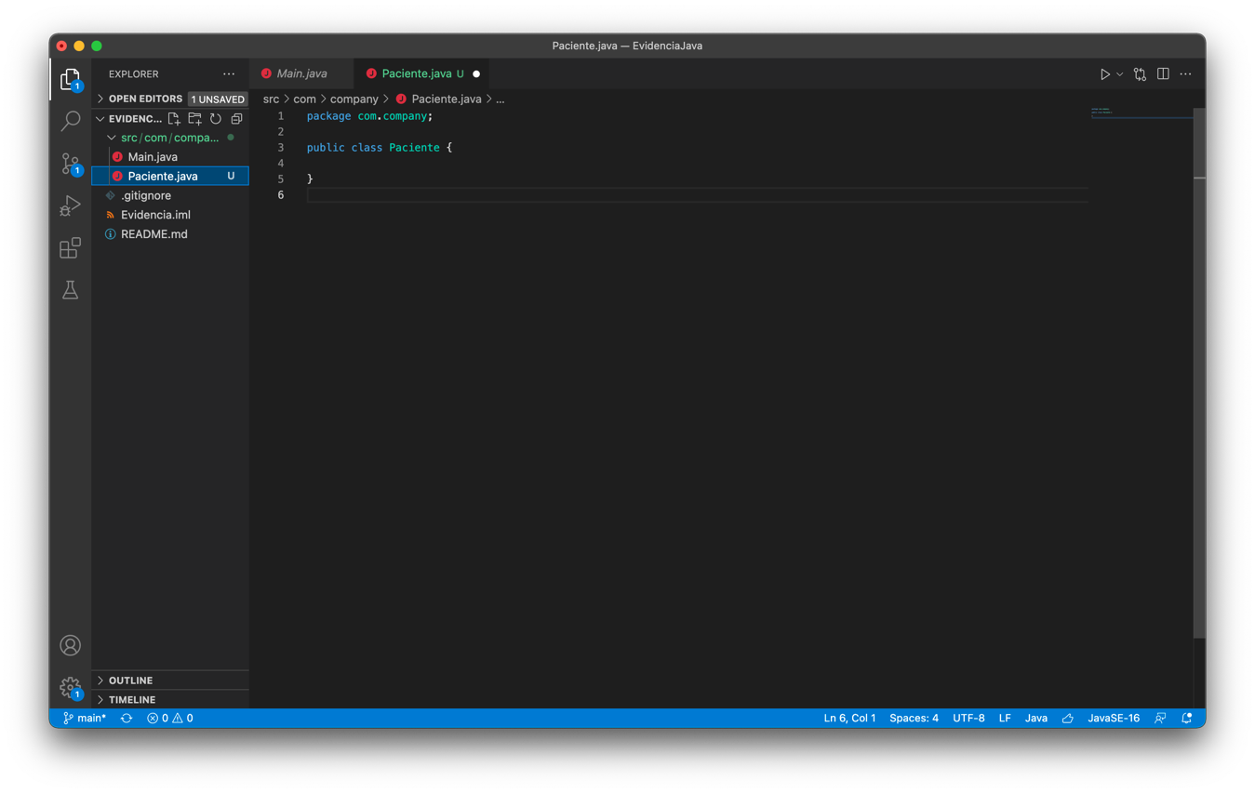

Uso de git para cambiarle el nombre a la branch

1. Primero se ejecutó el comando “git Branch –list” para recordar las diferentes branches que se habían creado
2. Se utilizó git checkout develop para hacer un checkout
3. Con git Branch -m dev cambiamos el nombre de la Branch
4. Enlistamos nuevamente para cerciorarnos
5. Git pus origin head para que guarde los cambios

Uso de git para subir las actualizaciones

1. Git status para conocer los cambios
2. Git add . para agregar todos los cambios
3. Git commit -m “Se crearon..” Para hacer un commit
4. Git push origin HEAD para subirlo al repositorio

Uso de git en otros compañeros:

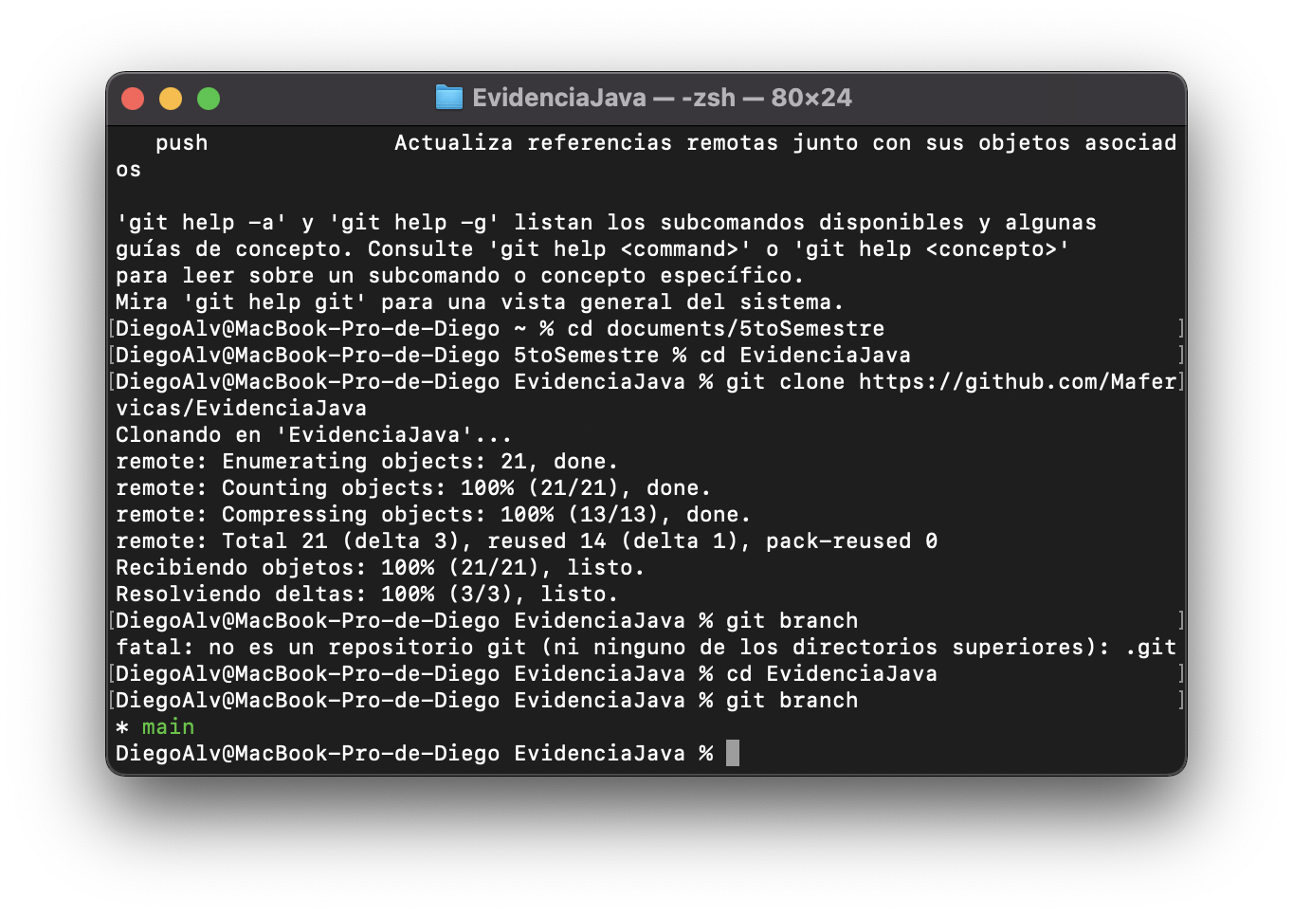

1) Clonacion del repositorio

2) Verificar las ramas que tengo con git branch

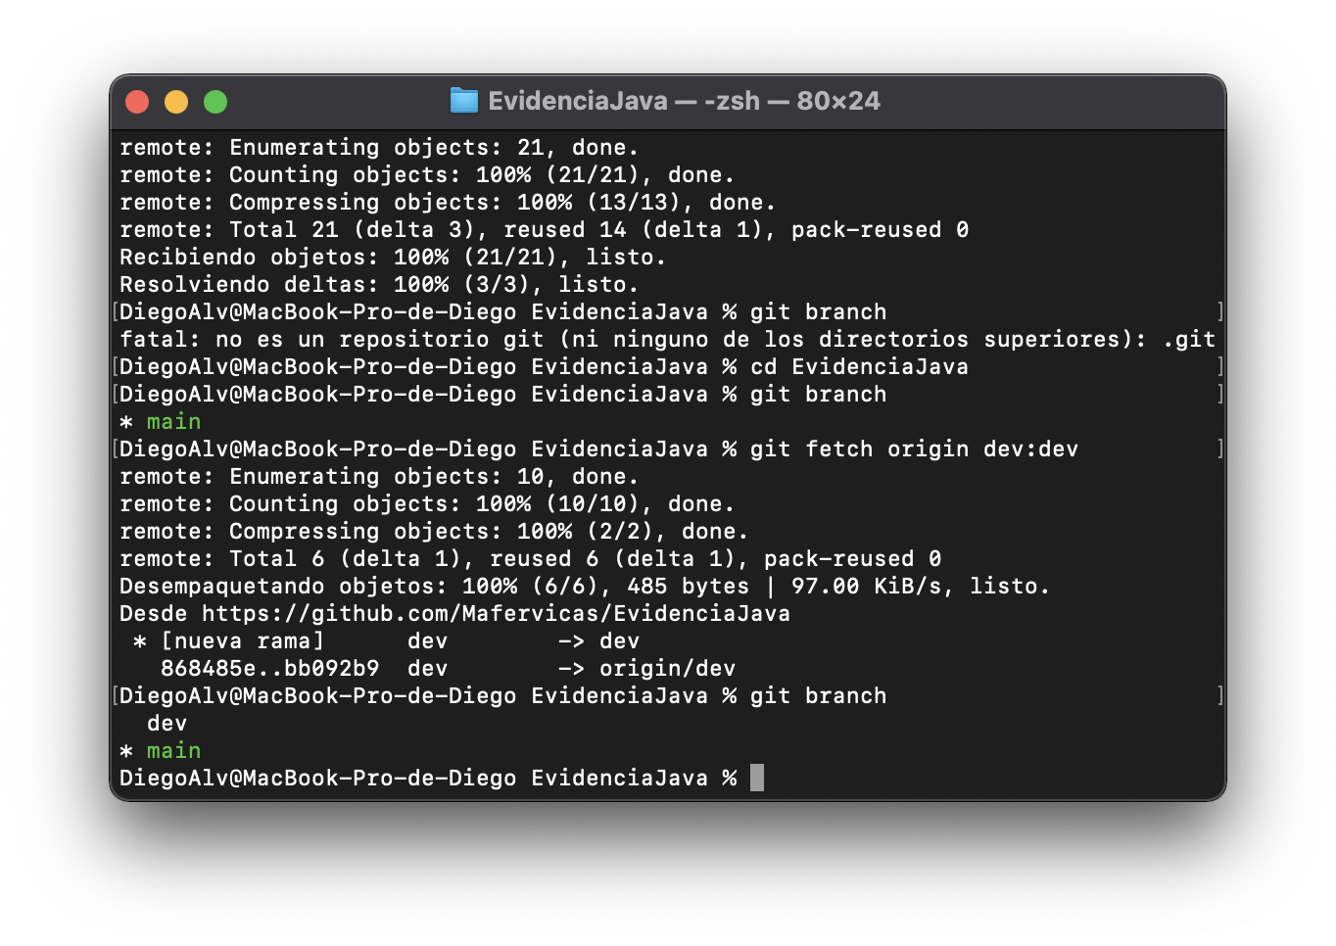

1) Jalar las ramas existentes del repositorio con git fetch origin dev:dev

2) Volver a verificar las ramas con git branch

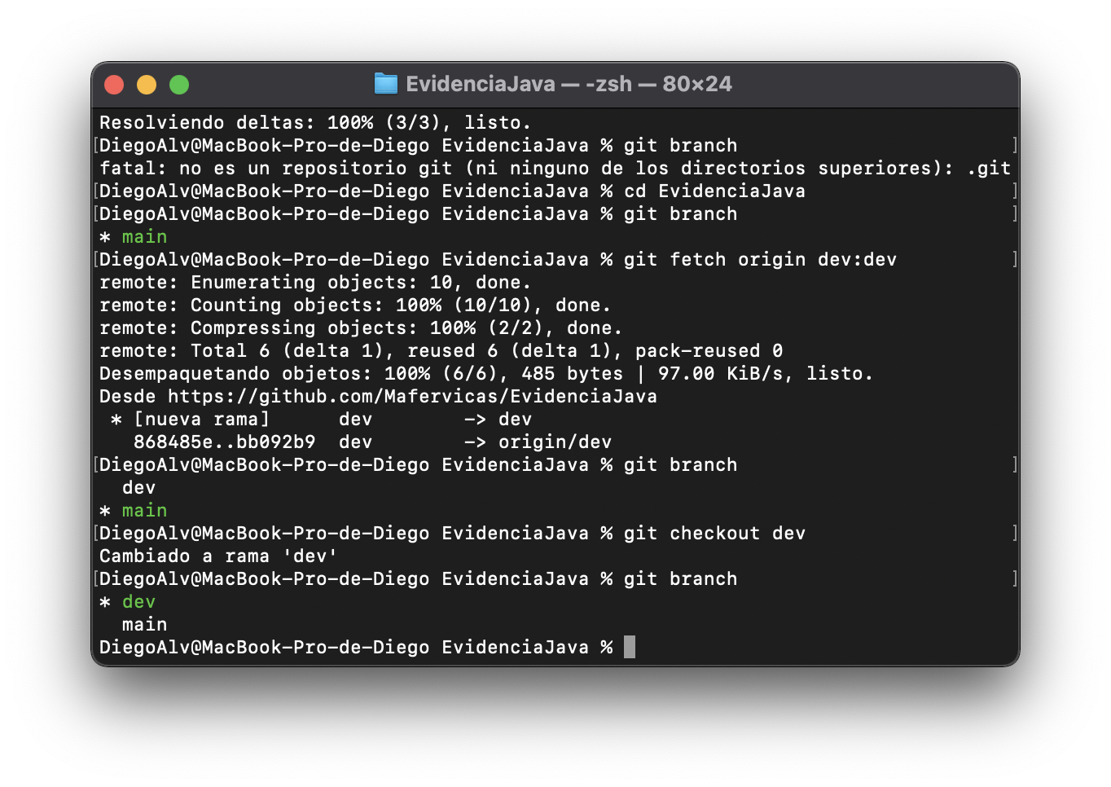

1) Cambie de rama a Dev con git checkout dev

2) Aparecen los cambios realizados por mis compañeros

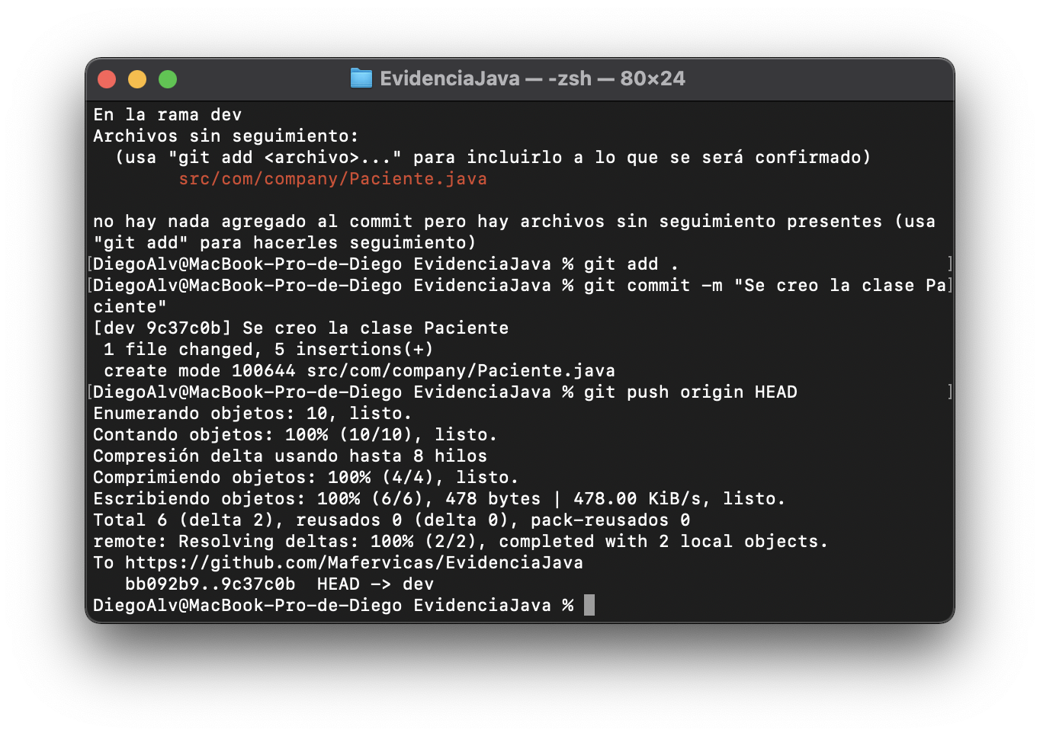

1)al final solo use comando git status para ver los cambios que no se mandaron

2) use el comando git add . para guardar los cambios que realice

3) use el comando git commit “Se creo la clase paciente”

4) Use el comando git push origin HEAD para subir los cambios y el commit a el repositorio

Conclusión

Gracias a esta actividad aprendimos sobre diferentes comandos dentro de git a la hora de compartir el repositorio, de igual manera aprendimos a otrogar accesos y estamos muy seguros que esto lo usaremos en nuestras vidas profesionales posiblemente diario.